

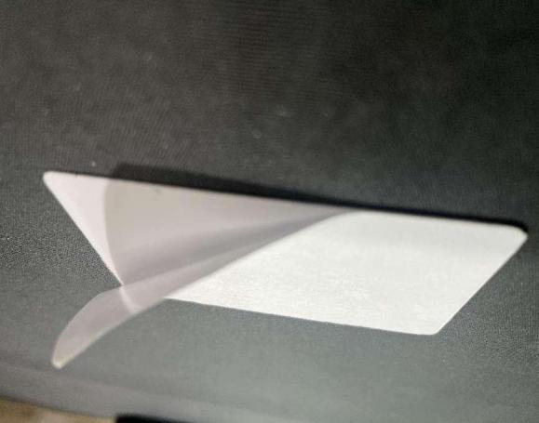

学生胸卡贴片模板

规格：银行卡大小（85.60毫米×53.98毫米）

颜色：德育处负责老师会告知

份数：1500份

标贴材质：不干胶